**Travail pratique 1 - Le Pendu en C**

**420-22P-SI**

**Hiver 2023**

**Informations préliminaires**

- Date de remise de la description du travail : vendredi le ****

- Date de remise du travail complété : mercredi le ****, avant le début du cours.

- Représente 20% de la note finale.

- Travail personnel.

- Environnement de programmation : Code::Blocks.

- Vous devez remettre sur **Léa** le dossier de votre projet, sous l'énoncé **Travail pratique 1**.

**Description générale**

Construire un programme informatique permettant de créer une version du **jeu du Pendu**.

L'utilisateur doit deviner la capitale d'un pays, pour un continent qu'il a d'abord choisi dans un menu.

Le pays, et sa capitale, sont choisis au hasard parmi les pays du continent choisi.

L'utilisateur doit faire son choix parmi une liste de 10 capitales, choisies au hasard parmi toutes les capitales de tous les continents. La capitale à deviner est placée au hasard dans cette liste de 10 capitales.

L'utilisateur n'a que deux chances pour deviner la capitale. À la première chance ratée, la moitié supérieure du corps du pendu est affichée sur la potence. Si la deuxième chance est également ratée, la partie inférieure du corps du pendu est affichée à son tour, et la partie est perdue.

Vous devez produire un algorithme avant de passer à l'étape du codage en C. Votre programme ne sera pas corrigé si votre algorithme n'est pas complété et approuvé par le professeur. Vous avez donc tout intérêt à le faire vérifier régulièrement. La moitié des points sera allouée à votre algorithme.

Votre programme en C doit posséder un en-tête complet, et être bien commenté aux endroits appropriés.

Vos variables doivent posséder des noms significatifs et être commentées.

La présentation de votre code doit être impeccable au niveau de sa modularité, de sa structure et de son indentation.

Les caractères accentués doivent être utilisés dans les affichages.

Lorsqu'il sera temps de traduire votre algorithme dans le langage C, veuillez utiliser la fonction clock(), et non la fonction time(), comme argument à la fonction srand().

**Démonstration du jeu**

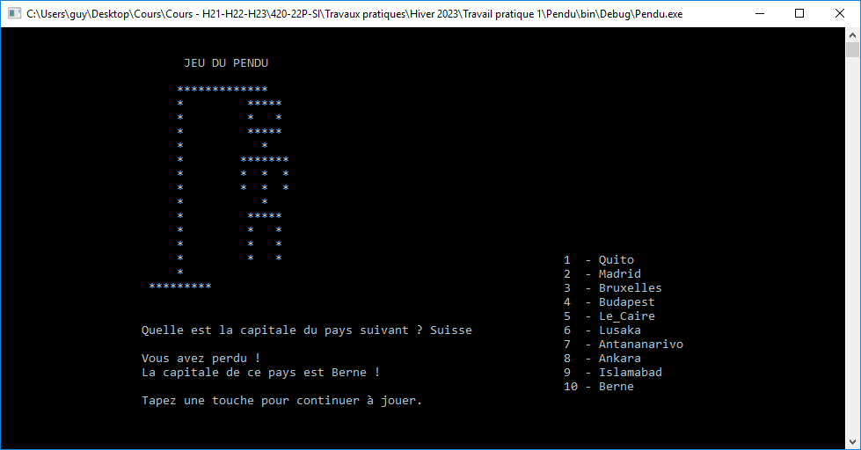

**Grilles d'affichage**

Afin de faciliter la création des différents écrans impliqués dans le jeu, inspirez-vous des grilles d'affichage présentées dans le document Excel "**Grilles pour les affichages du Pendu**".

**Structure du Pendu**



**Algorithme "squelette" de la fonction principale()**

Si le fichier des pays et capitales est utilisable, effectuer les étapes suivantes. Sinon, indiquer à l'utilisateur qu'il n'est pas possible de jouer :

* Transférer en mémoire les pays et capitales, pour tous les continents, à partir du fichier des pays et capitales. Cette banque de pays et capitales fait partie de la fonction **principale()**.
* Tant que l'utilisateur désire jouer :
* Afficher le menu, via la fonction **menu()**, afin de connaître le choix de l'utilisateur quant au continent désiré.
* Générer un nombre aléatoire, via la fonction **genererNombreAleatoire()**, en fonction du continent désiré. Ce nombre sera la position du pays à extraire de la banque des pays et capitales.
* Extraire le pays et sa capitale de la banque des pays et capitales.
* Jouer au Pendu, via la fonction **devinerCapitale()**, en lui transmettant le pays, la capitale à deviner, ainsi que toutes les capitales de tous les continents.

**Note** : La banque de pays et capitales sera composée d'un minimum de 50 pays et capitales, divisés équitablement en 5 continents.

**Algorithme "squelette" de la fonction devinerCapitale()**

Afficher le titre principal.

Afficher la potence vide, via la fonction **potence()**.

Extraire 9 autres capitales au hasard, parmi toutes les capitales de tous les continents. Toutes les capitales doivent être différentes. La fonction **genererNombreAleatoire()** est mise à contribution.

Afficher une liste de 10 capitales, à partir desquelles l'utilisateur fera ses choix. Cette liste inclut la capitale à deviner, placée au hasard parmi les autres.

Tant que la capitale n'a pas été devinée et que les chances de l'utilisateur ne sont pas épuisées :

L'utilisateur est invité à deviner la capitale du pays affiché, et constate un affichage progressif du condamné s'il s'est trompé. La fonction **potence()** est mise à contribution.

Si les membres du condamné n'ont pas été tous affichés, la partie est gagnée, sinon elle est perdue. Afficher un message selon le cas.

L'utilisateur est invité à taper une touche pour continuer à jouer, ce qui le ramènera au menu principal.